Fiche Technique N° :… / …

Système : Système de protection des différentes  variables du réacteur |  | Composant : Système de surveillance numérique (MCS), MCS04-IOS4
Localisation : Bâtiment 106, S105 |  | Identification : ………………………………
Classe de Sûreté NC |  | Classe : QA1
Fabricant : Ingénierie du système de contrôle Nucléaire en Chine (China Nuclear Control System Engineering) CNCSE |  | Mise en service : ……………………………
Elaborée : M.  Hacene | Révisée : ………… | Approuvée : ……… | Date : ……………

Fonction :
L’armoire de terrain MCS04-IOS4 assure l’acquisition et le contrôle des paramètres de système d'e ventilation pour les afficher aux pupitres de la salle 105 de bâtiment 106 et les transmettre comme données traitées à la salle de contrôle principale du bâtiment 101 via le système de communication.
Documentation

Manuel de maintenance
SAR
Transfert technologique
Notes de demande
Etudes détaillés | B1B2.JD.DI003-CTR Detail Design Specification of Monitoring and control System
Fabricant (EOMR)
Procédure d’opération
Procédure de maintenance
Rapports techniques | - Rapport d’intervention « sur le système DCS du Bâtiment 106 pour régler le problème de Signalisation incorrecte des vannes motorisées : 106_2L_11V, 106_2l_21V et 106_C_21V», établi par : Mr BOUHZILA A., Mr LEMOU A., Mr BOUMRA S.A. et Mr HACENE M. – Janvier 2025 ; Réf : 047/DR/CRNB/ 2025 ;

Information de conception :
Les modules de l’armoire MCS04-IOS4 sont :
- Module de communication TM221 Deux TM221 sont disposés dans chaque rack pour réaliser la communication entre le contrôleur et le module IO.
- 02 Modules de contrôle NP202
- 02 Module d'entrée de grandeur analogique (tension) : AI213 ;
- 08 Modules d'entrée de valeur de commutation : DI211 ;
- 05 Modules de sortie de valeur de commutation : DO211 ;
- 02 Modules de communication Modbus-RTU : MD211 ;
- 06 Module de puissance PM211, Le module d'alimentation fournit une tension de fonctionnement aux autres modules du châssis via le bus de la carte mère pour alimenter le système 24VDC.
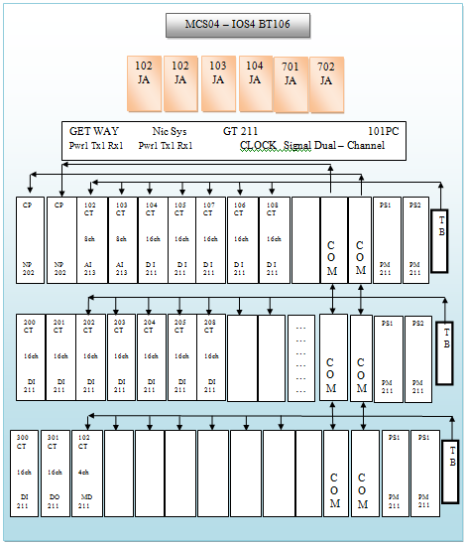
Figure I-33: représente les différents modules placés dans l’armoireMCS04-IOS4

- Information d’opération : (on cite les informations liées à l’opération en se basant sur : procédures d’opération, données d’exploitation, exigences de surveillance, …)

- Information de maintenance : (on cite les informations liées à la maintenance du composant en se basant sur : procédures de maintenance, manuels techniques du fabricant, historique de la maintenance corrective, historique/travaux de la maintenance préventive)

- Retour d’expérience d’exploitation : (on cite les informations liées à la maintenance du composant en se basant sur : base des données d’exploitation, retour d’expérience, le rapport des occurrences, ….)

Historique des pannes

Date | Nature | Etat trouvé | N°OT | Etat après | Réf. rapport d’intervention | Intervenants

Historique de la maintenance préventive

Date | Nature | Etat trouvé | N°OT | Etat après | Réf. rapport d’intervention | Intervenants

Historique de la maintenance prédictive

Date | Nature | Etat trouvé | N°OT | Etat laissé | Réf. rapport d’intervention | Intervenants

Relevée des heures de marche

Année | 01 | 02 | 03 | 04 | 05 | 06 | 07 | 09 | 10 | 11 | 12 | cumule
1992
1993
1994
2019
2020
2021

